Lucene

课程计划
什么是lucene
应用领域
创建索引
搜索索引使用luke查看索引

Field域的详细介绍
各种类型的搜索
使用中文分词器

数据的分类

结构化数据:有固定类型或者有固定长度的数据
例如:数据库中的数据(mysql,oracle等), 元数据(就是windows中的数据)

结构化数据搜索方法:
数据库中数据通过sql语句可以搜索
元数据(windows中的)通过windows提供的搜索栏进行搜索

非结构化数据:没有固定类型和固定长度的数据
例如: word文档中的数据, 邮件中的数据
非结构化数据搜索方法:
Word文档使用ctrl+F来搜索

顺序扫描法:
Ctrl+F中是使用的顺序扫描法,拿到搜索的关键字,去文档中,逐字匹配,直到找到和关键字一致的内容为止.
优点: 如果文档中存在要找的关键字就一定能找到想要的内容
缺点: 慢, 效率低

全文检索算法(倒排索引算法):
将文件中的内容提取出来, 将文字拆封成一个一个的词(分词), 将这些词组成索引(字典中的目录), 搜索的时候先搜索索引,通过索引找文档,这个过程就叫做全文检索.

分词: 去掉停用词(a, an, the ,的, 地, 得, 啊, 嗯 ,呵呵),因为搜索的时候搜索这些词没有意义,将句子拆分成词,去掉标点符号和空格
优点: 搜索速度快
缺点: 因为创建的索引需要占用磁盘空间,所以这个算法会使用掉更多的磁盘空间,这是用空间换时间

原理:
相当于字典,分为目录和正文两部分,查询的时候通过先查目录,然后通过目录上标注的页数去正文页查找需要的内容

Lucene

什么是lucene
Lucene是apache旗下的顶级项目,是一个全文检索工具包
Lucene就是一个可以创建全文检索引擎系统的一堆jar包.可以使用它来构建全文检索引擎系统,但是它不能独立运

全文检索引擎系统
放在tomcat下可以独立运行,对外提供全文检索服务.

Lucene应用领域
- 互联网全文检索引擎(比如百度, 谷歌, 必应)
- 站内全文检索引擎(淘宝, 京东搜索功能)
- 优化数据库查询(因为数据库中使用like关键字是全表扫描也就是顺序扫描算法,查询慢)

Lucene下载
官方网站：http://lucene.apache.org/
版本：lucene4.10.3
Jdk要求：1.7以上
IDE：Eclipse

Lucene结构
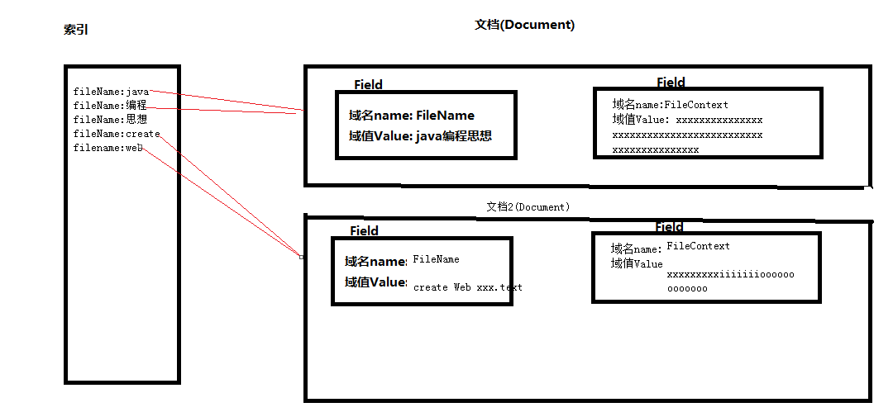

索引:
域名:词 这样的形式,
它里面有指针执行这个词来源的文档

索引库: 放索引的文件夹(这个文件夹可以自己随意创建,在里面放索引就是索引库)
Term词元: 就是一个词, 是lucene中词的最小单位

文档:
Document对象,一个Document中可以有多个Field域对象,Field域对象中是key value键值对的形式:有域名和域值,
一个document就是数据库表中的一条记录, 一个Filed域对象就是数据库表中的一行一列
这是一个通用的存储结构.

创建索引和所有时所用的分词器必须一致

域的详细介绍
是否分词:
分词的作用是为了索引
需要分词: 文件名称, 文件内容
不需要分词: 不需要索引的域不需要分词,还有就是分词后无意义的域不需要分词
比如: id, 身份证号

是否索引:
索引的的目的是为了搜索.
需要搜索的域就一定要创建索引,只有创建了索引才能被搜索出来
不需要搜索的域可以不创建索引
需要索引: 文件名称, 文件内容, id, 身份证号等
不需要索引: 比如图片地址不需要创建索引, e:\\xxx.jpg
因为根据图片地址搜索无意义

是否存储:
存储的目的是为了显示.
是否存储看个人需要,存储就是将内容放入Document文档对象中保存出来,会额外占用磁盘空间, 如果搜索的时候需要马上显示出来可以放入document中也就是要存储,这样查询显示速度快, 如果不是马上立刻需要显示出来,则不需要存储,因为额外占用磁盘空间不划算.

域的各种类型

Field类 | 数据类型 | Analyzed  是否分析 | Indexed  是否索引 | Stored  是否存储 | 说明
StringField(FieldName, FieldValue,Store.YES)) | 字符串 | N | Y | Y或N | 这个Field用来构建一个字符串Field，但是不会进行分析，会将整个串存储在索引中，比如(订单号,姓名等)  是否存储在文档中用Store.YES或Store.NO决定
LongField(FieldName, FieldValue,Store.YES) | Long型 | Y | Y | Y或N | 这个Field用来构建一个Long数字型Field，进行分析和索引，比如(价格)  是否存储在文档中用Store.YES或Store.NO决定
StoredField(FieldName, FieldValue) | 重载方法，支持多种类型 | N | N | Y | 这个Field用来构建不同类型Field  不分析，不索引，但要Field存储在文档中
TextField(FieldName, FieldValue, Store.NO)  或  TextField(FieldName, reader) | 字符串  或  流 | Y | Y | Y或N | 如果是一个Reader, lucene猜测内容比较多,会采用Unstored的策略.

注意:lucene底层的算法,钱数是要分词的,因为要根据价钱进行对比
例如: 大于12.5元的小于100元的商品搜索出来

文档的更新
更新就是按照传入的Term进行搜索,如果找到结果那么删除,将更新的内容重新生成一个Document对象
如果没有搜索到结果,那么将更新的内容直接添加一个新的Document对象

文档的删除
可以根据某个域的内容进行删除
还可以一次删除所有

搜索
TermQuery:
根据词进行搜索(只能从文本中进行搜索)
QueryParser:
根据域名进行搜索,可以设置默认搜索域,推荐使用. (只能从文本中进行搜索)
NumericRangeQuery:
从数值范围进行搜索
BooleanQuery:
组合查询,可以设置组合条件,not and or.从多个域中进行查询
must相当于and关键字,是并且的意思
should,相当于or关键字或者的意思
must_not相当于not关键字, 非的意思
注意:单独使用must_not 或者 独自使用must_not没有任何意义
MatchAllDocsQuery:
查询出所有文档
MultiFieldQueryParser:
可以从多个域中进行查询,只有这些域中有关键词的存在就查询出来.

